好評発売中「Intersectional Design Cards」待望の翻訳版

**「交差性デザインカード」**

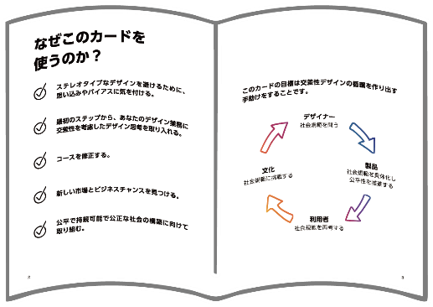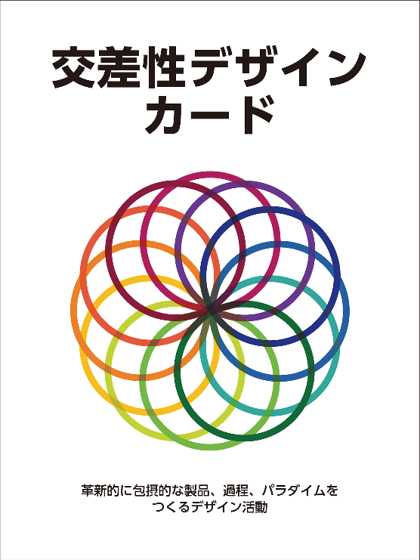

ISBN 978-4-902197-14-3

【定　価】本体 3200円+税

【発　行】2025年4月１日　初版

【著　者】ハンナ・ジョーンズ、ロンダ・シービンガー、

アン・グライムズ、アンドレア・スモール

【翻　訳】お茶の水女子大学 ジェンダード・イノベーション研究所

https://www.cf.ocha.ac.jp/igi/

【発　行】特定非営利活動法人 お茶の水学術事業会

https://www.npo-ochanomizu.org/

Intersectional Design Cardsは、ジェンダード・イノベーションの提唱者であるスタンフォード大学のロンダ・シービンガー教授たちのチームにより、2021年に出版されたものです。Intersectional Factor（交差性要素）の定義のカード12枚、デザイン検討のための問いのカード12枚、事例研究のカード16枚を使って、交差性（Intersectionality）に配慮したソリューションを探索・開発できるように考案されており、新規の製品開発や既存の製品に包摂性を持たせる改善に役立ちます。

このたび、お茶の水女子大学ジェンダード・イノベーション研究所が、本教材の翻訳版を作成しました。

ぜひ、ご活用ください。

ご注文は、**お茶の水学術事業会** まで

**１．メール**　　**info@npo-ochanomizu.org**

件名：交差性デザインカード

裏面の注文用紙に記入してメール添付でお送りいただくか、本文中に（①注文数、②ご注文者様のお名前・連絡先、③送付先住所・電話番号、④お支払い方法等）をお書きください。

**２．FAX　　　03-5976-1478**

　　　裏面の注文用紙にご記入の上、ご送信ください。

※送料、代金の振込手数料は別途ご負担いただきます。

* 用語、使用法を解説したガイドブック付き

【内容】・交差性デザインカードへようこそ ・なぜこのカードを使うのか？ ・交差性とは？

・交差性要素とは？ ・交差性デザインとは？ ・デザインとは？ ・カードの使い方

・デザイン活動 ・事例研究索引 ・参考文献

**交差性デザインカード　注文用紙**

１．ご注文数：

２．ご注文者様

|  |  |
| --- | --- |
| 御社名 |  |
| ご担当者様 |  |
| ご住所 | 〒 |
| TEL |  |
| FAX |  |
| Email |  |

３．お届け先　※ ご注文者様と異なる場合のみご記入ください。

|  |  |
| --- | --- |
| ご芳名 |  |
| ご住所 | 〒 |
| TEL |  |

４．お支払い方法　　ご選択ください

　　　□　現金（事務局に来局）　□　りそな銀行　□　郵便振替

５．備考　注文に関する補足事項があればお書きください。

（例）・見積書・納品書・請求書の3点を希望　・入金確認後領収書の発行を希望　　等